

**МИНОБРНАУКИ РОССИИ**

**Федеральное государственное бюджетное образовательное учреждение**

**высшего образования**

**«МИРЭА – Российский технологический университет»**

**РТУ МИРЭА**

**Институт комплексной безопасности и специального приборостроения**

**Кафедра КБ-4 «Интеллектуальные системы информационной безопасности»**

Пояснительная записка к проектной работе

Выполнили:

Студенты 3 курса  
Группа ББСО-02-19

Кортышев Дмитрий

Денисович

**Space War** - игра на подобие **Space Invaders** выпущенная в 1978 году. Но сама игра была упрощена, в отличие от оригинала.

В данном проекте был реализованы многие системы, такие как:

* Главное меню. Реализовано в виде двух кнопок: “**Start**” и “**Quit**”. Первая запускает главный цикл игры, а второй закрывает проект.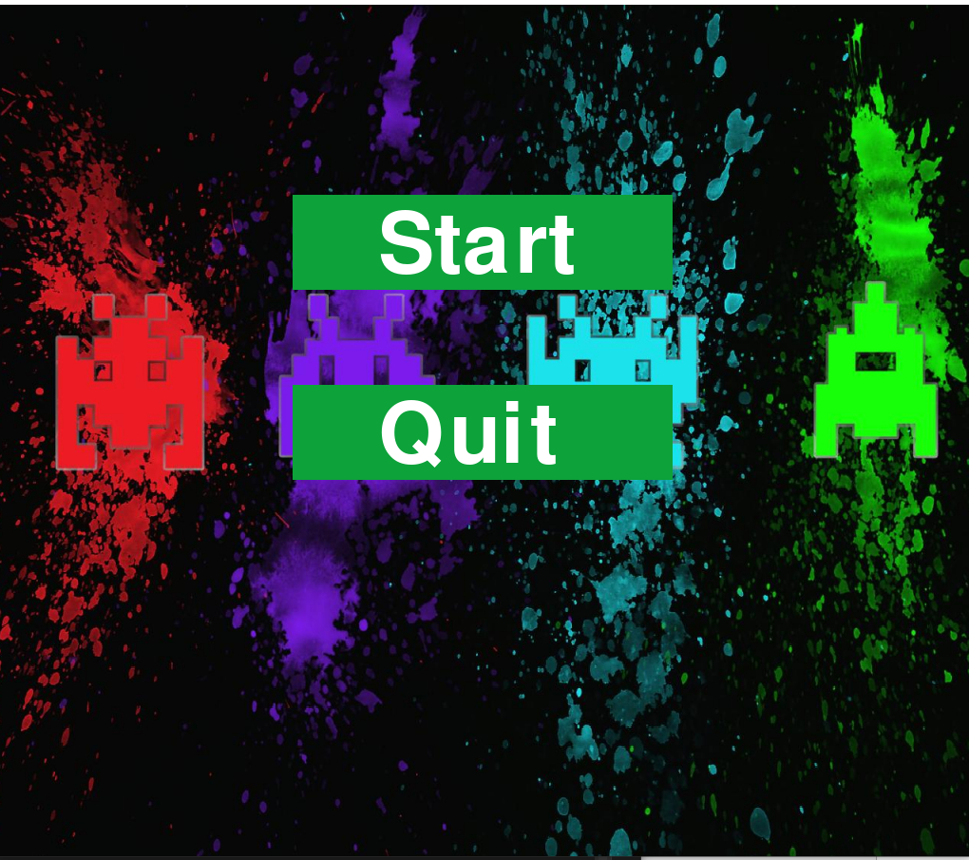
* Так же в игре реализована фоновая музыка. При запуске проекта проигрывается один музыкальный файл, который был склеен из трех современных 8-битных ремиксов, популярных песен. Как только файл полностью проиграется, он запустится по новой. Еще в игре есть сопровождение звуком у некоторых действий. Таких как: Нажатие на кнопку, выстрел, попадание по противнику, и конец игры.
* Стрельба и передвижение корабля, которым управляет игрок. Было добавлено ограничение на 3 снаряда на экране, что добавляет интерес под конец уровня. Получаете, что пока снаряд не врежется в противника или не уйдёт за пределы карты, игрок не сможет выстрелить. Из интересных реализаций, тут была сделана помощь игру. Она заключается в том, что фактический размер снаряда большее, чем показывается игроку
* Система уровней и увеличение сложности во время уровня. Было сделано, что после уничтожения 5 кораблей противника, скорость увеличивается во время самого уровня, а также при переходе на следующий уровень, увеличивается скорость. Номер уровня выведен на экран.

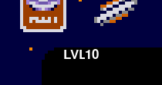

* Система очков. При попадание в противника, сам противник исчезает, а игроку добавляется очки по формуле: 10*Уровень. Так же устанавливается самый высокий рекорд, который записывается в файл, и читается при следующем запуске игры. Это также выведено на экран.

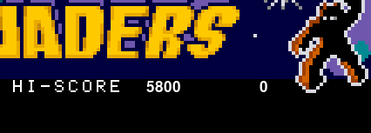

* Так реализована система жизней. Изначально у игрока их три, из которых две - запасные. Как только корабль противника достигает уровня корабль игрока, то снимается одна жизнь и уровень перезапускается. Если у игрока кончились жизни, то игра заканчивается и игроку выводится его счёт и предлагается начать её званого с первого уровня. На экране жизни отображается так: 
* Т.к. игра не требовательная. Чтобы уменьшить нагрузку на компьютер, был использован метод **clock.tick()** из **pygame**. Он позволяет ограничить частоту отрисовки кадров для требуемых значений. В игре это 30 **FPS**.

В проекте использовались библиотека “**pygame**”